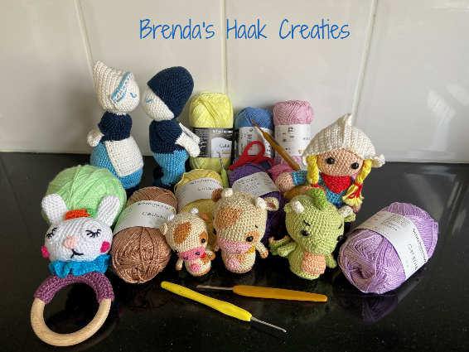Retourformulier

Brenda’s Haak Creaties

Buizerd 6

2171 PK Sassenheim

[info@brendashaakcreaties.nl](mailto:info@brendashaakcreaties.nl)

Het kan natuurlijk zijn dat de bestelling tegen valt. Deze kan dan binnen 7 dagen na ontvangst retour worden gestuurd.   
Let op: de verzendkosten voor de retour zijn voor eigen rekening.

**Algemene gegevens:**

|  |  |  |  |
| --- | --- | --- | --- |
| **Ordernummer** |  | **Besteldatum:** |  |
| **Naam** |  | **Emailadres** |  |
| **Telefoonnummer** |  |  |  |

**Retour gegevens:**

|  |  |  |
| --- | --- | --- |
| **Aantal** | **Product** | **Reden** |
|  |  |  |
|  |  |  |
|  |  |  |
|  |  |  |

U mag de bestelling zonder reden retourneren, echter is uw feedback voor ons wel heel belangrijk. Vul daarom één van de onderstaande codes in.

|  |  |
| --- | --- |
| 1. Verkeerd besteld | 3. beschadigd product |
| 2. kleur/kwaliteit valt tegen | 4. geen reden. |

Voeg dit formulier toe aan het pakket wat je retourneert en verstuur naar onderstaande adres:

Brenda’s Haak Creaties

Buizerd 6

2171 PK Sassenheim